**协鑫新能源运营科技公司2024年秋季招聘简章**

协鑫新能源运营科技公司，是协鑫集团旗下专注于新能源场站运营管理专业公司。具备35年电力运营、15年多业态新能源项目投资、建设和运营经验。截至2024年8月，公司在运维新能源场站数量超过300座（光伏、风电、储能），在运维项目总装机容量达13GW。公司总部设在南京，全国设置华东、华南、西北、北方、西南和华中六大区域公司，覆盖全国30个省（市、自治区）。2023年-2024年，公司蝉联荣获北极星电力网“2023年度影响力光伏电站建设运营优秀雇主”称号。依托行业内知名的协鑫大学，公司开设了新能源场站运维人员、生产经理、高级管理人员等技术、管理培训课程，具备完善的内部培训体系。

**招聘岗位**

新能源电站（光伏、风电、储能等）运维值班员

**专业要求：**

电气工程及自动化、机电一体化、供用电技术、电力系统及自动化等电力相关专业。

**岗位职责：**

1、 认真完成设备的巡检、监盘、日常维护及缺陷处理工作。

2、 按规定办理工作票、操作票填写工作。

3、 负责保管好工器具、备品备件、各类台账记录等。

**公司福利：**

包住宿，五险一金、年休假、餐补、通讯补贴、培训、年度体检

**招聘需求：**

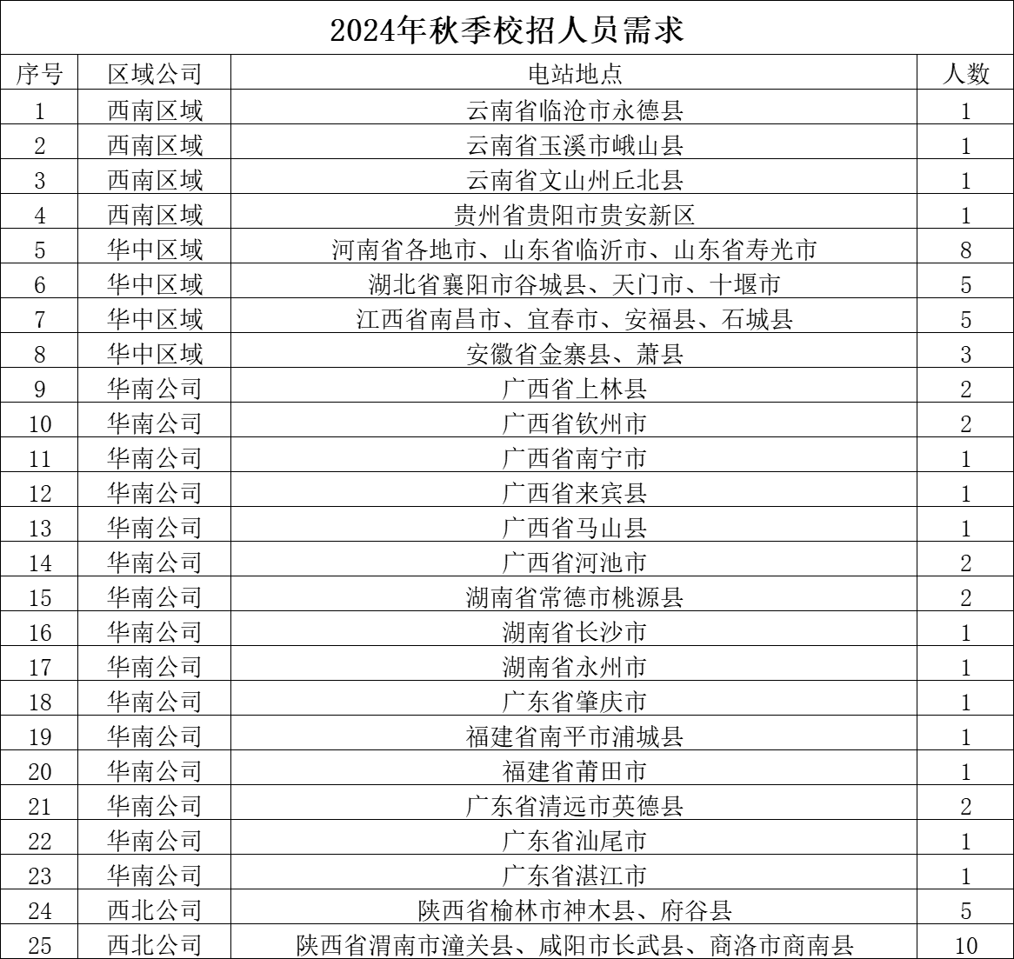

**招聘负责人联系方式：**

总公司/华东地区（江苏、浙江、上海)：18761689762（彭女士）

华中地区（安徽、河南、山东、湖北、江西)：18838181140（刘女士）

华南地区（湖南、广东、广西、福建、海南)：15344467399（蒋女士）

西南地区（云南、重庆、贵州、四川)：15912506201（付女士）

西北地区（陕西、甘肃、宁夏、青海、西藏、新疆 )：13032938691（窦女士）

北方地区（黑龙江、吉林、辽宁、内蒙古、京津冀、山西)：18704900109（陈女士）